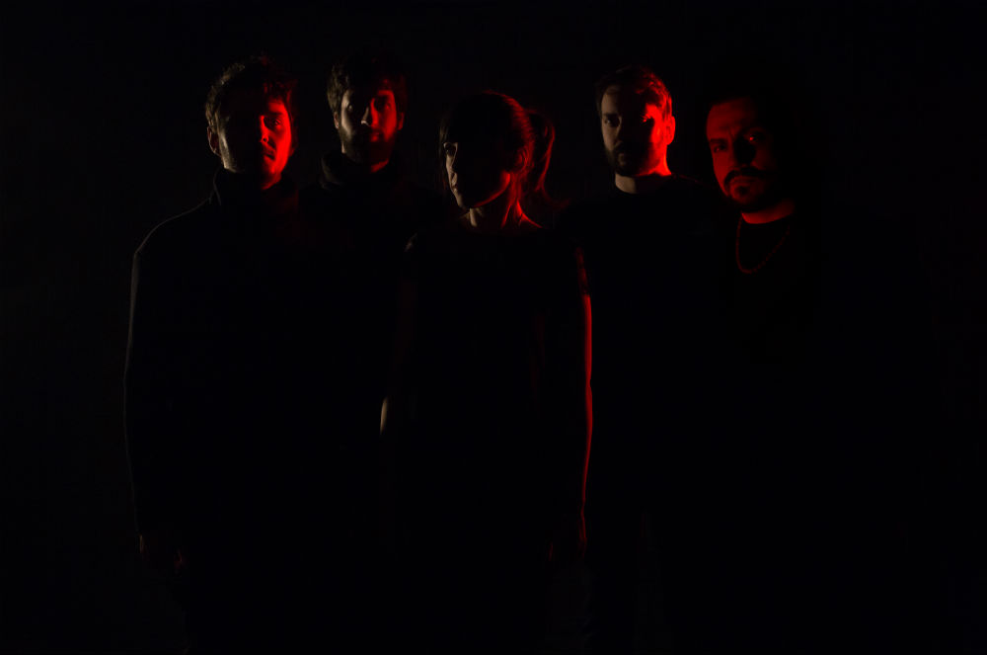
SPARKLES
Release 25/05/2015

La nuova dimensione FABRYKA.

SNOWY PEACH – AUDIOGLOBE
con il sostegno di Puglia Sounds Records

BIOGRAFIA
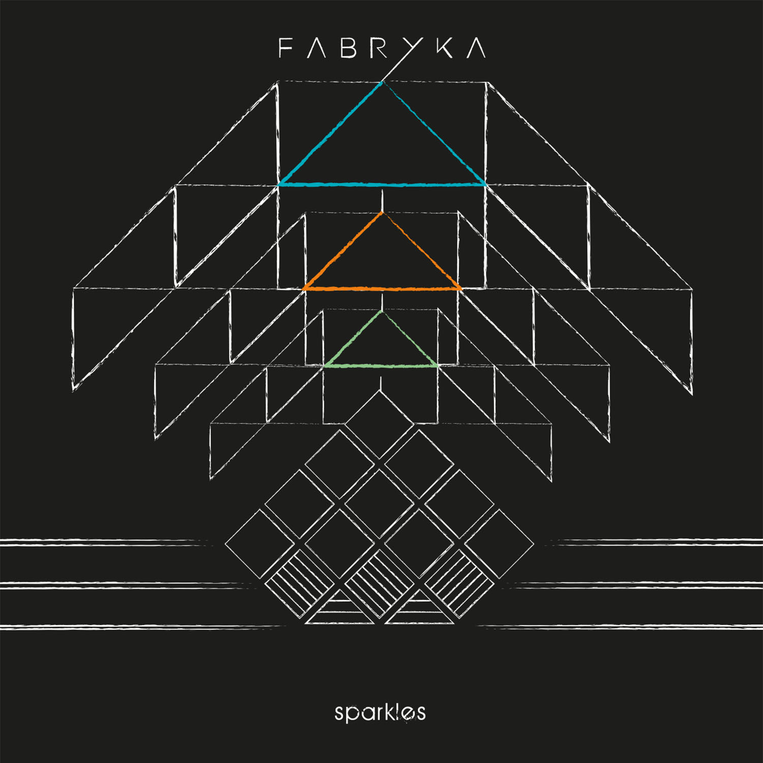
Fabryka, un laboratorio musicale dall’attitudine indie pop, dalle esperienze elettroniche e le ambizioni internazionali. La band barese, trova stabilità e nuova direzione artistica nella formazione che vede Tiziana Felle alla voce, Stefano Milella alla batteria acustica/elettronica, Raffaele Stellacci al pianoforte e synth, Agostino Scaranello al basso e chitarra baritona, ed Alessandro Semisa alla chitarra elettrica. Dopo il primo ep nel 2006 ed un album (Istantanea 2009 / GODZ) arriva “5 Days” (Snowy Peach/Faro Records) del 2012 che segna la svolta sonora per la band e la stabilità nella formazione. Atmosfere malinconiche, romantiche si fondono in sonorità più acustiche e ritmi più incalzanti. Nell’ambito live la band durante gli anni è riuscita a calcare i palchi più prestigiosi della scena nazionale ed internazionale (Sziget Reeperbahn, Reeperbahn Festival, Medimex e Neapolis Festival su tutti) esprimendo a pieno la propria reale attitudine live. Vincitori del premio “Via Asiago Live”, organizzato da radioRAI, la band si è esibita sul palco del Primo Maggio di Roma nel 2012, riscuotendo grandi consensi da parte di pubblico e stampa. Il 10 ottobre 2013 è uscito il secondo full lengh della band dal titolo ECHO (Snowy Peach / Audioglobe) con all’interno le particolari collaborazioni di MAX CASACCI (SUBSONICA), TOMMASO CERAUOLO (PERTURBAZIONE) e la band svedese (I USED TO BE A SPARROW). Oggi la band è al lavoro sul nuovo progetto discografico, dal titolo: SPARKLES ennesima evoluzione artistica e stilistica, presentato in anteprima al SXSW di Austin lo scorso Marzo e come “prima” europea in occasione dei live al prossimo PRIMAVERA SOUND (Barcellona)

SPARKLES
Quarto lavoro discografico per i pugliesi Fabryka, un vero e proprio “EP lungo”, quattro tracce indie-pop realizzate e strutturate su di una nuova direzione artistica. Il suono più “scuro” e carico di ritmo, cambia l’atmosfera e la comunicazione visiva dei cinque compositori pugliesi. Sparkles nasce da una minuziosa ricerca di atmosfere elettroniche e suoni unici a supporto delle innumerevoli linee melodiche, reale marchio del progetto. “Sparkles”, è rinnovamento, è bagliore, è l’emozione in grado di imprimere segni indelebili negli occhi, nelle orecchie e nel cuore.
“The Unheard “
“Per noi è il brano più rappresentativo dell’EP sia per quanto riguarda la ricerca sonora sia per quella testuale intrapresa dopo il nostro ultimo lavoro “Echo”. Atmosfera più notturna , pulsazione ritmica ossessiva ed energica a sostegno di un muro di suono affidato alle chitarre ed ai synth. Il testo è una riflessione sulla parte più individualista e superficiale della nostra società che non dà il giusto peso a situazioni complesse e di sofferenza .
E’ un vero e prirpio invito ad ascoltare ciò che non si vuole sentire e vedere ciò che non si vuole guardare.”

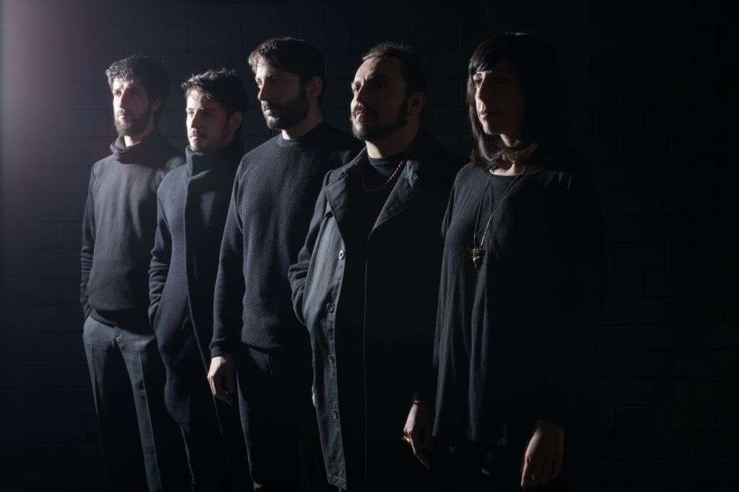
“Lights on”
“Abbiamo cercato la giusta tensione sonora che esprimesse lo stato d’animo legato a quello che è il leit motiv dell’intero ep : un viaggio notturno tanto interiore quanto esteriore, un percorso di crescita, in cui la coscienza è particolarmente ricettiva a nuove intuizioni che rappresentiamo come luci ,bagliori. Cosa meglio dell’immaginario sonoro del nu-gaze può descrivere in musica questi immaginari?? “

“Sparkles“
“I testi dei nostri brani sono legati fra loro, come se ci fosse un filo che li collegasse. Sparkles ha dato il titolo al nostro nuovo Ep, proprio perché in una parola si concentrava il nostro pensiero. Bagliore, Scintillio, Luce come insight , come conoscenza di se stessi e di ciò che vi è intorno a noi. Questo brano in particolare mette in luce un cambiamento interiore che porta ad una trasformazione in senso positivo. Cambiare pelle e accorgersi quanto le cose possano mutare semplicemente osservandole da un altro punto di vista.
Il lavoro sul brano non è stato semplicissimo, ci siamo soffermativi più volte sulle strutture, sulla melodia e suoi suoni, Sparkles è l’unione con il nostro passato“

“A new dawn”
“Molti la definirebbero malinconia, per noi è un vero e proprio inno. In ordine cronologico è l’ultimo pezzo composto e registrato, eravamo a pochi giorni dal SXSW e di getto è stato scritto questo brano, o meglio una vera e propria fotografia di ciò che ci ha attraversato nei primi mesi del 2015. A new dawn è una presa di posizione contro tutto ciò che spinge “all’utile” tralasciando bellezza e umanità. Il nostro ambiente ne è la dimostrazione eclatante.”

“The unheard (FuuKu Edit) – Sparkles (Crystal Collapse Edit)”
Quando la sinergia è spontanea non può che essere genuina e soprattutto interessante. Nuove versioni dei nostri pezzi, non remix, questa è la scelta di entrambi i progetti elettronici “FuuKu “e “Crystal Collapse”. Il tutto è nato da un semplice messaggio su soundcloud, la tecnologia ci ha aiutato a scambiare files velocemente, la creatività ha fatto il resto

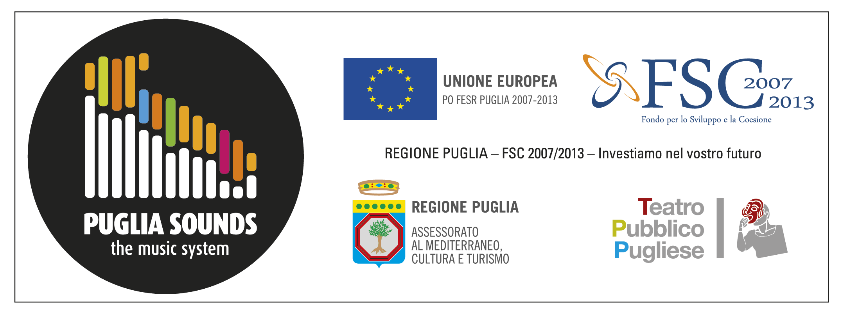
“Sparkles” è stato realizzato grazie al sostegno del progetto “Puglia Sounds Record 2015”

For more info on Fabryka, visit the band’s social media: OFFICIAL SITE | FACEBOOK | YOUTUBE | TWITTER
LIVE UPDATE

18/03 - Numero 28 - Showcase - (Austin - TX)
20/03 - Buffalo Billiard - Sxsw(Austin - TX)
21/03 - Goorin Bros Shop - Showcase (Austin - TX)
21/03 - SXSW Bizarre-B-Q day party - Showcase (Austin - TX)
29/05 – DayPro stage – Primavera Sound PRO - Barcellona (Spain)
29/05 – H&M stage – Primavera Sound - Barcellona (Spain)
30/05 – PARC, Stage 2 – Primavera Sound - Barcellona (Spain)
12/06 – Mat – Release Party – Terlizzi, Bari (Italy)

For more info on Fabryka, visit the band’s social media: OFFICIAL SITE | FACEBOOK | YOUTUBE | TWITTER

